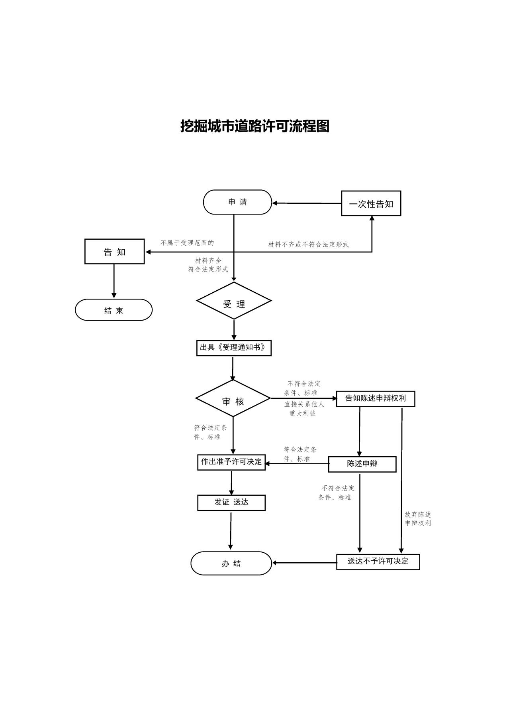
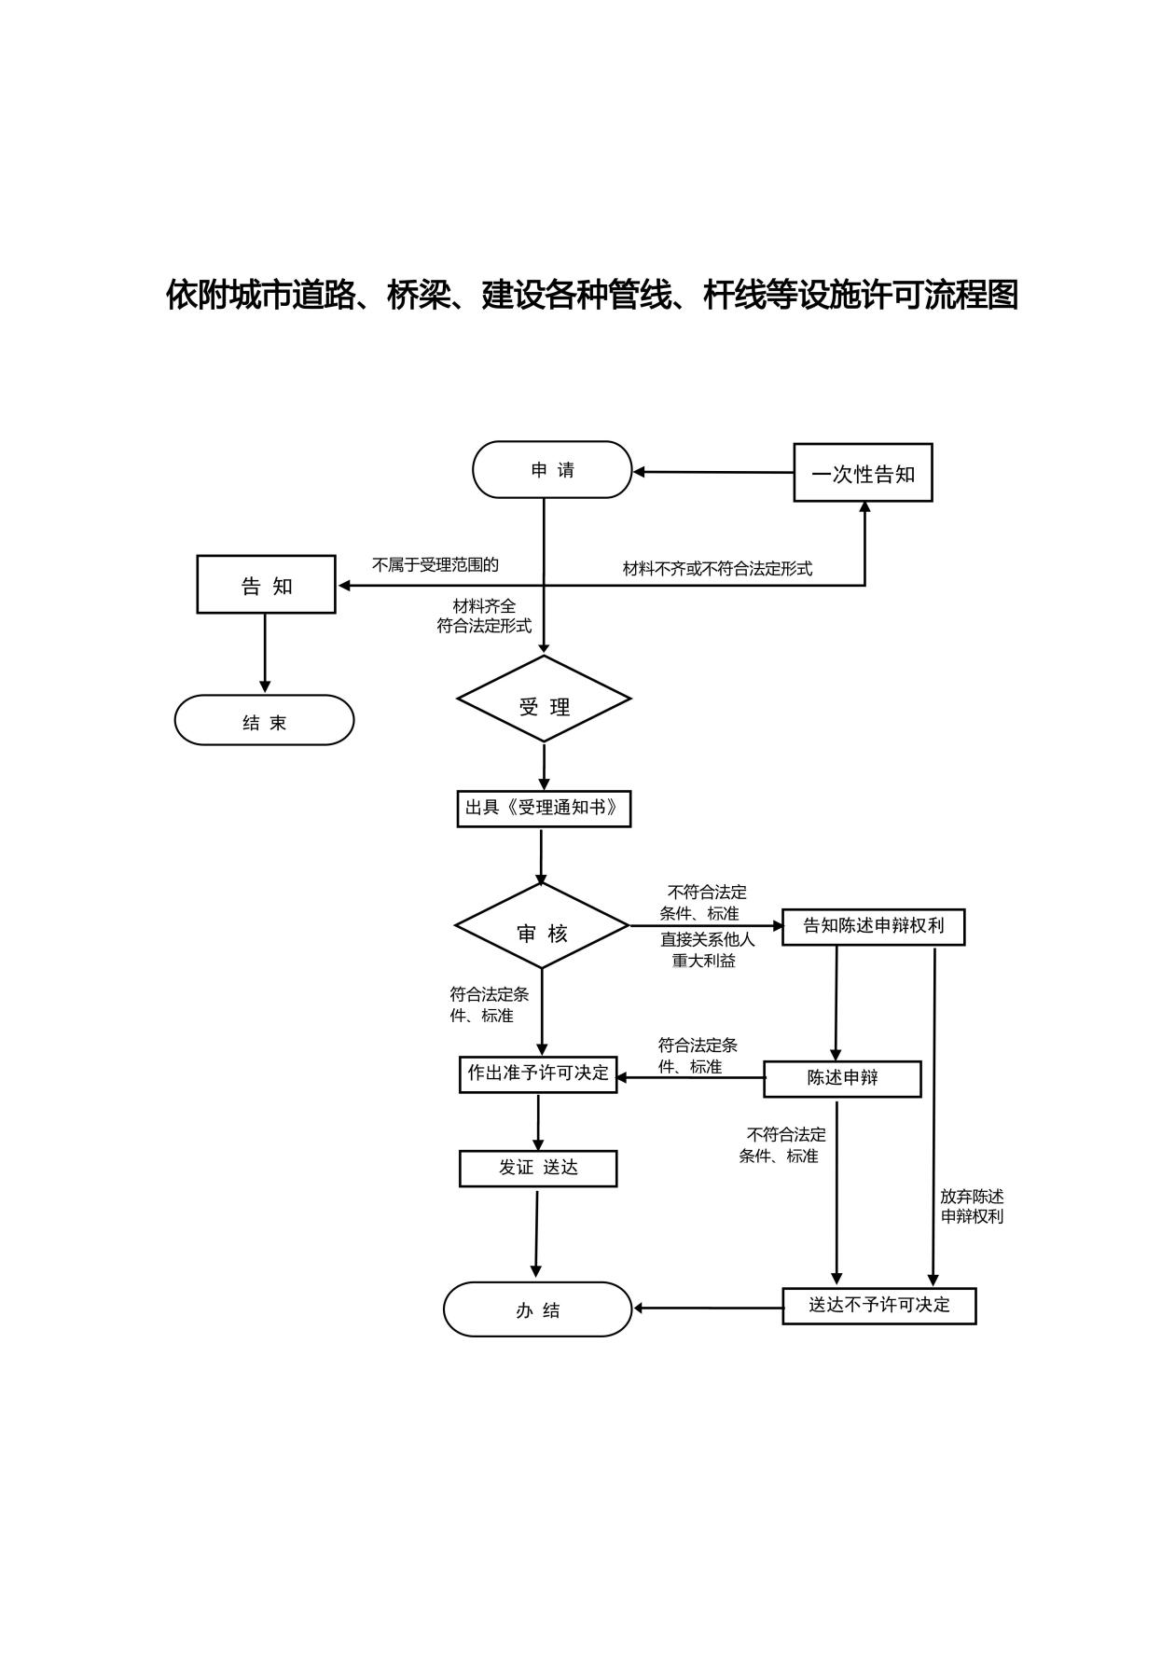
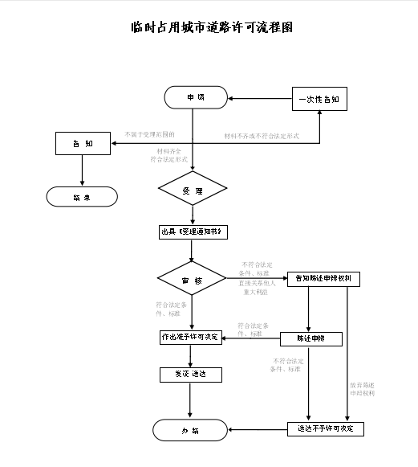
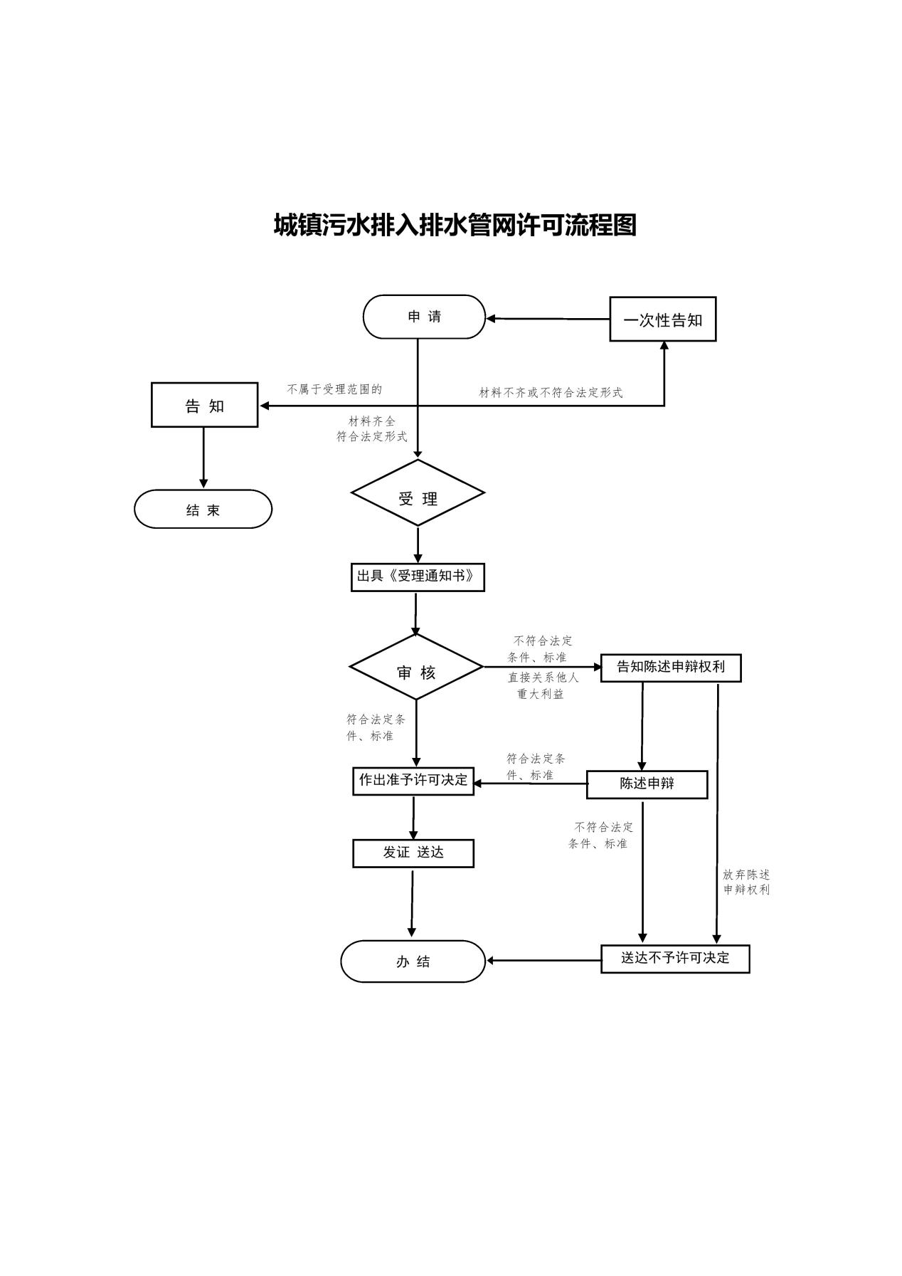

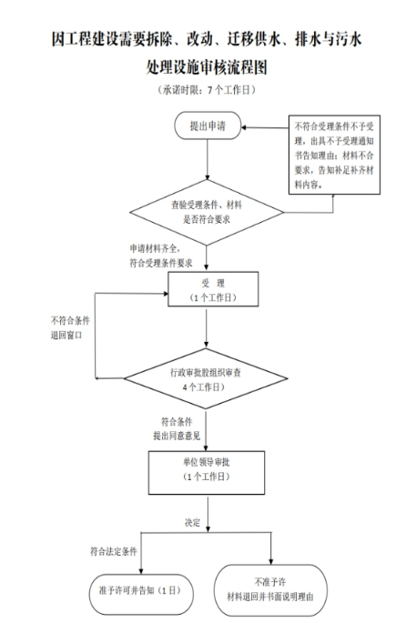
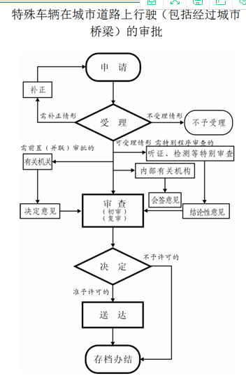
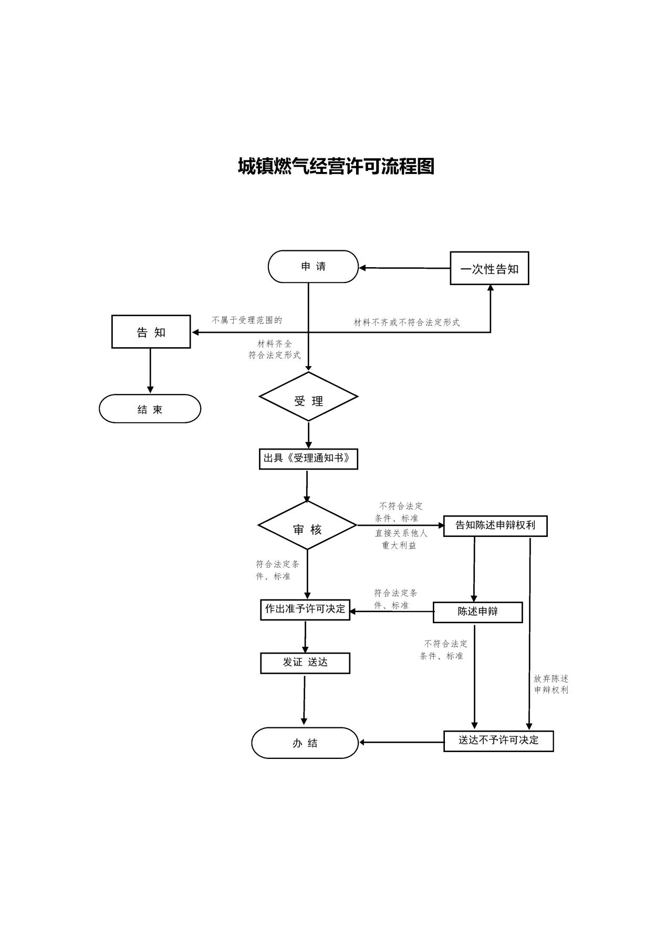

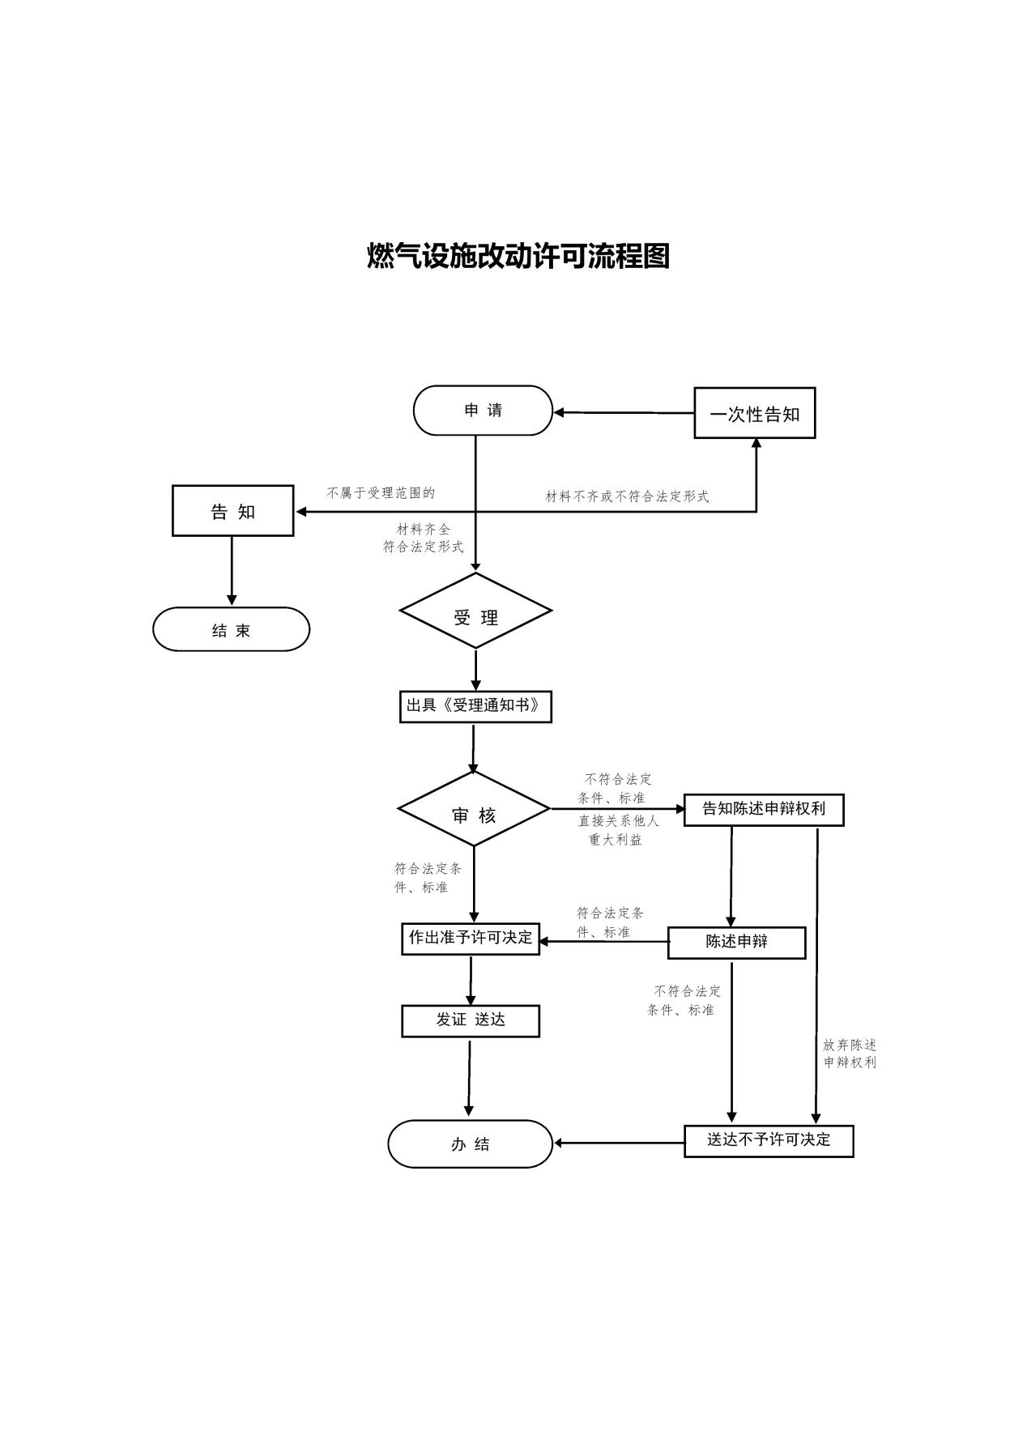
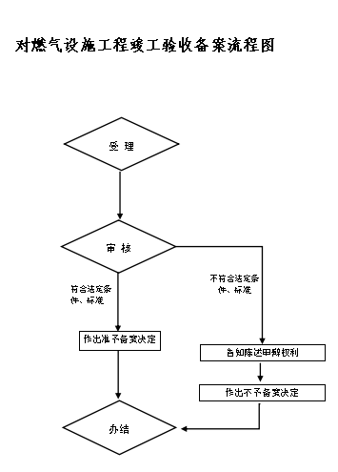

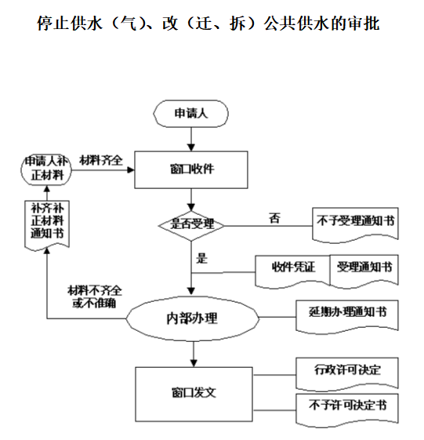
改变绿化规划、绿化用地的使用性质
审批流程图
申 请
申请人提出行政许可申请

行政服务大厅窗口接收行政许可申请材料

申请材料齐全、符合法定形式，或者申请人按照本行政机关的要求提交全部补正申请材料的，予以受理，并向申请人出具加盖本行政机关专用印章和注明日期的书面凭证。虽然申请材料不齐全或不符合法定形式，但自接收材料2日内不告知申请人补正材料的，自收到申请材料之日起即为受理。
申请材料不齐全或不符合法定形式的，应当当场一次告知申请人需要补正的全部内容

不属于许可范畴或不属于本机关职权范围的，不予受理

审 查
1日内完成

核查（两名以上行政执法人员进行）

决定

城市管理局作出决定（2日内完成）

不准予许可

准予许可

行政服务大厅窗口送达行政许可申请人（1日内完成）

园林绿化处结案（立卷归档）

备注：流程图所指的“日”均为工作日

大型户外广告设置及宣传品悬挂、张贴许可流程图

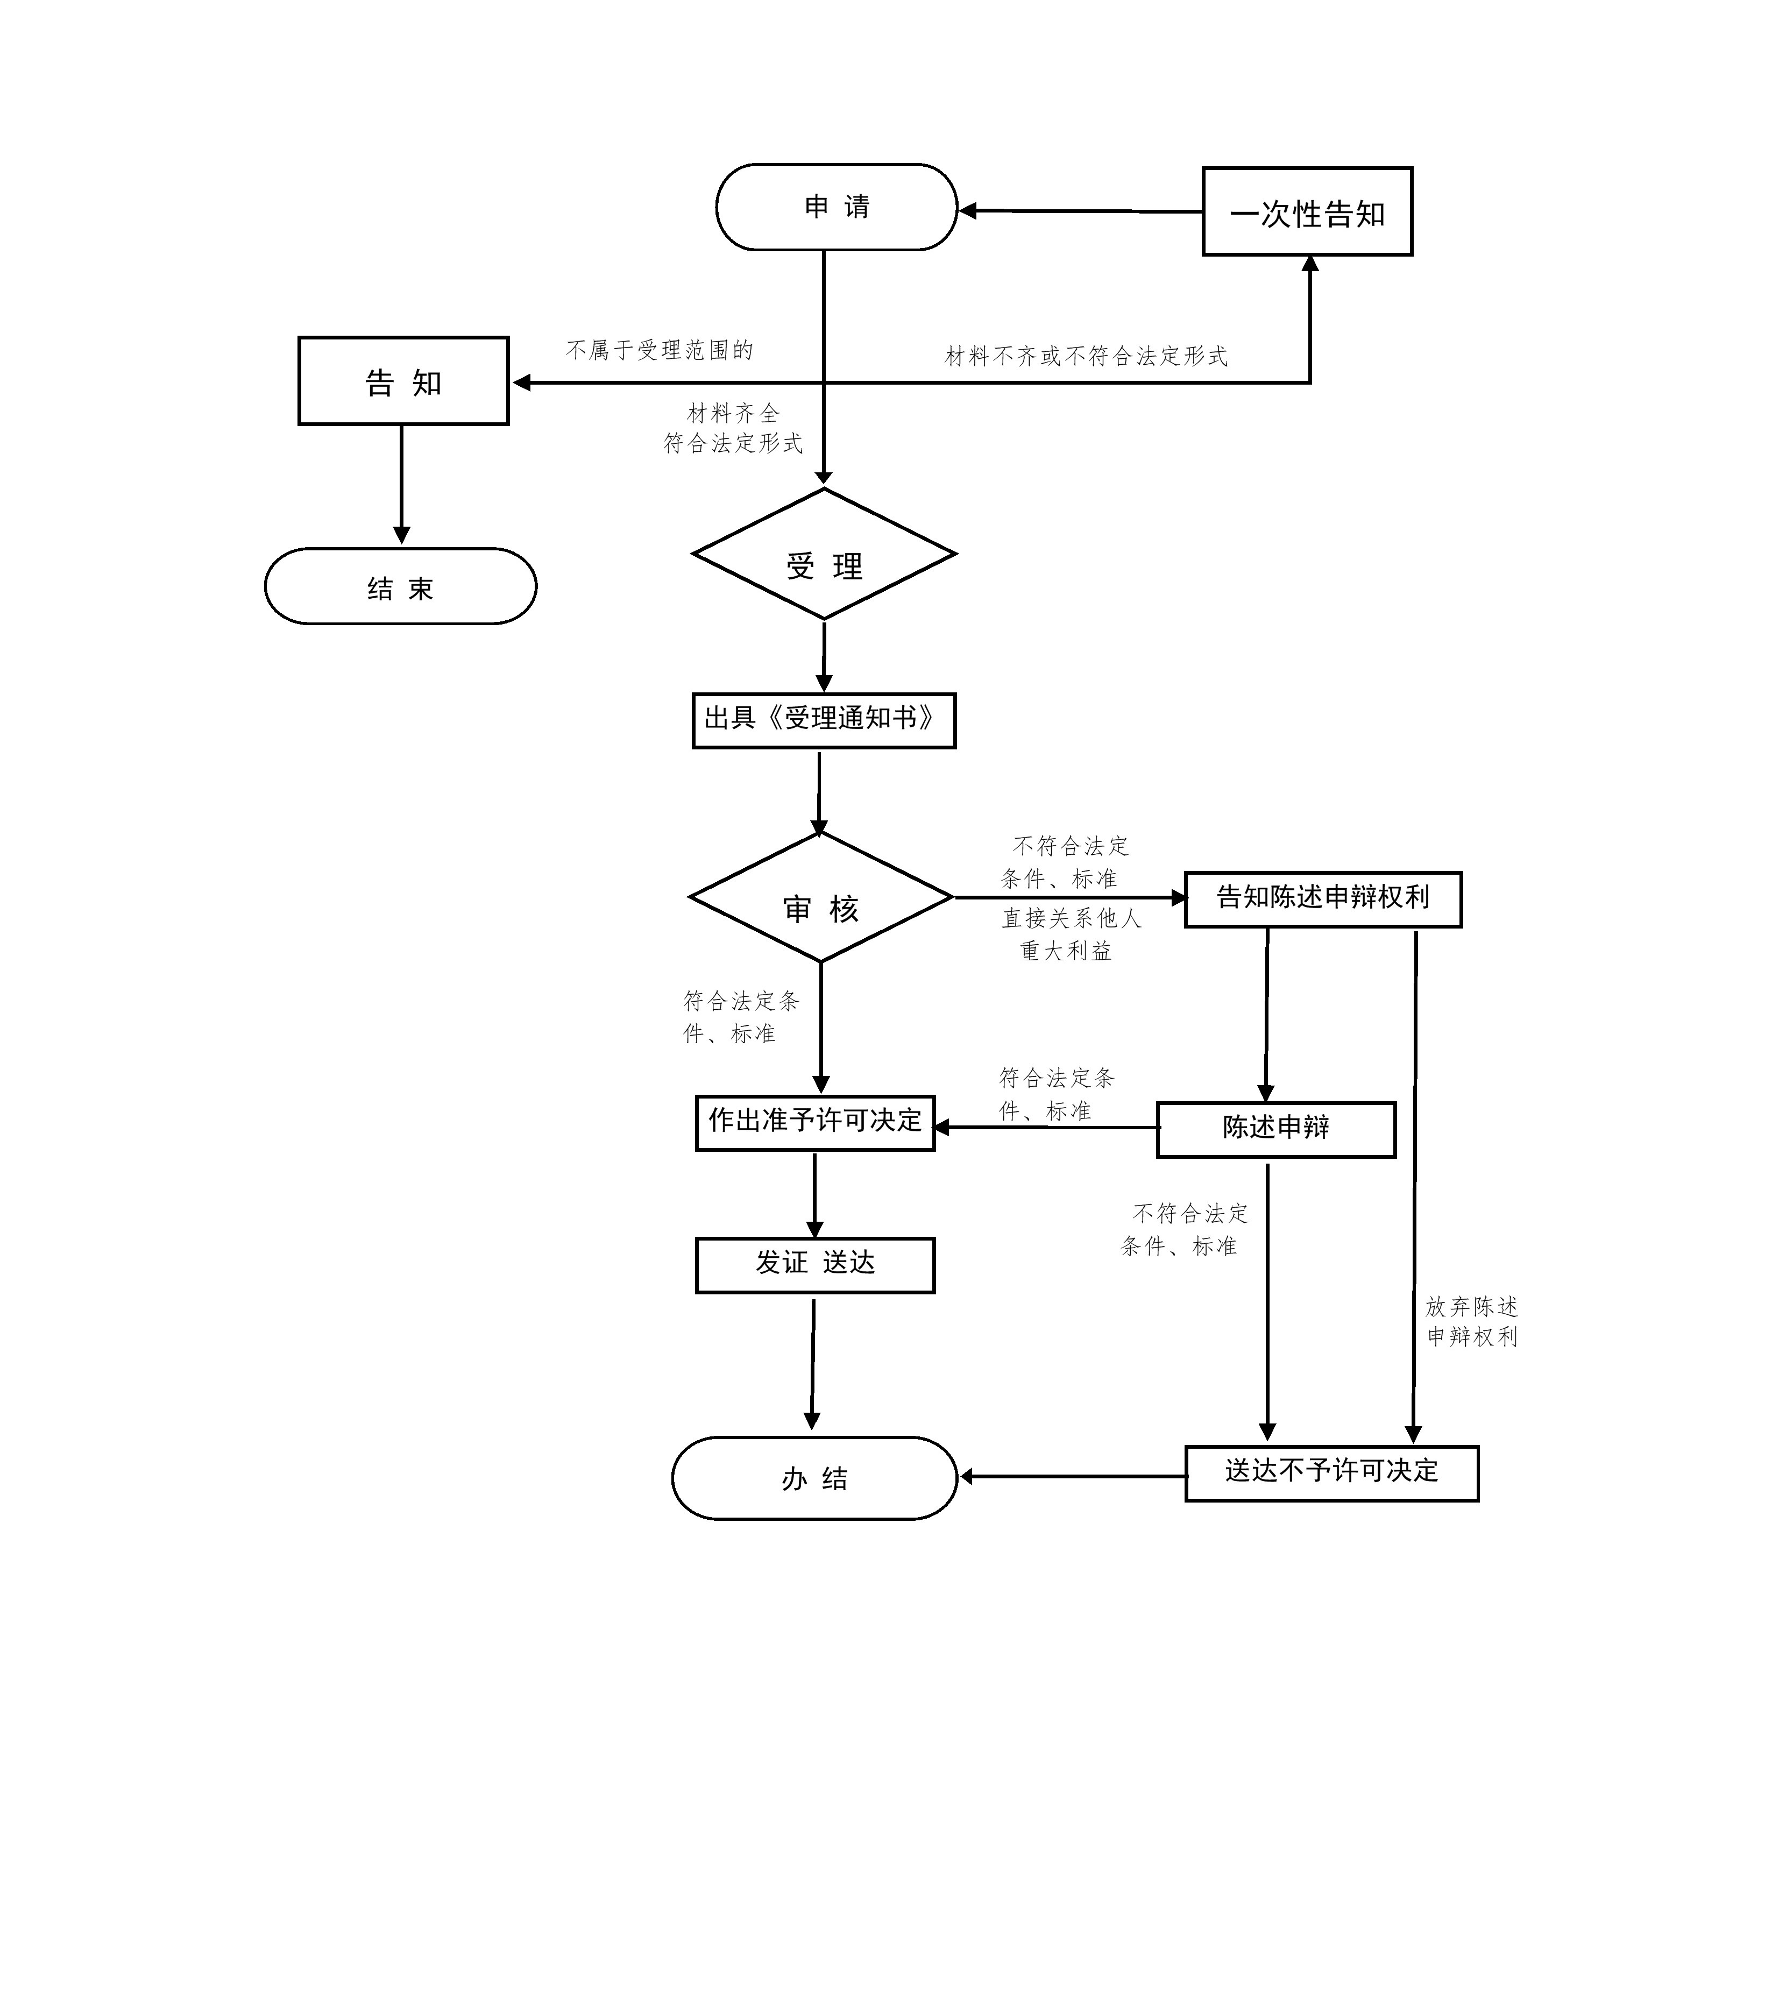
临时占用城市道路两侧（公共场所）许可流程图

临街建筑外部装修、搭建许可流程图

各类庆典许可流程图

（对建筑垃圾清运）

申 请
申请人提出行政许可申请

下级（市级或县级）初审（×日内完成）

濮阳市城市管理局接收行政许可申请材料

受 理
收到申请材料之日起，经行政机关负责人审批2日内决定是否受理

申请材料齐全、符合法定形式，或者申请人按照本行政机关的要求提交全部补正申请材料的，予以受理，并向申请人出具加盖本行政机关专用印章和注明日期的书面凭证。虽然申请材料不齐全或不符合法定形式，但自接收材料×日内不告知申请人补正材料的，自收到申请材料之日起即为受理。
申请材料不齐全或不符合法定形式的，应当当场或者在×日内一次告知申请人需要补正的全部内容
不属于许可范畴或不属于本机关职权范围的，不予受理，并向申请人出具加盖本行政机关专用印章和注明日期的书面凭证

审 查
濮阳市城市管理局审查（法定20日 承诺2日内完成）
1.招标与拍卖（×日内完成）
2.检验、检测、检疫、鉴定、考试、考核（×日内完成）
3.专家评审（×日内完成）
4.技术审查（×日内完成）
5.征求×××部门意见（×日内完成）
……
备注：依法选择一种或数种审查方式，并通过数字标示其流程顺序。

申请人提交的申请材料齐全，符合法定形式，行政机关能够当场作出决定的，应当当场作出书面的行政许可决定
濮阳市城市管理局
核查（两名以上行政执法人员进行）

行政许可事项直接关系他人重大利益，申请人和利害关系人有陈述和申辩权的，告知陈述申辩权

有依法应当听证的事项或行政机关认为需要听证的事项，告知申请人、利害关系人享有要求听证的权利

听取申请人和利害关系人的陈述申辩意见

制作听证笔录

组织听证

申请听证

不申请听证

决定
经行政机关负责人审批后2日内作出是否许可决定

准予许可

不准予许可

濮阳市城市管理局送达行政许可申请人（2日内完成）
濮阳市城市管理局结案（立卷归档）

备注：流程图所指的“日”均为工作日

（二）行政处罚一般程序

案件来源

初步确认违法事实，责令停止违法行为

行政机关负责人立案审批

×××（承办机构）登记立案
不予立案
×××（承办机构）调查取证

移送有关部门

×××（承办机构）提出初步处罚意见，行政机关负责人处罚事先告知审批

责令停产停业
行政处罚事先告知
并告知陈述申辩权
吊销许可证或者执照
告知听证权
不予处罚

较大数额罚款
申请听证

不申请听证

无陈述申辩意见

有陈述申辩意见

组织听证

形成调查终结报告
记录陈述申辩意见

制作听证笔录

法制审核
情节复杂或重大违法行为

行政机关负责人集体讨论，
作出行政处罚决定

行政机关负责人审查，作出行政处罚决定

×××（承办机构）7日内送达行政处罚决定

执行行政处罚决定（当事人不履行处罚决定的，行政机关依法强制执行或申请法院强制执行）

×××（承办机构）20日结案（立卷归档）

（一）关闭、限制、拆除城市环卫设施许可

申 请
申请人提出行政许可申请

下级（市级或县级）初审（2日内完成）

濮阳市城市管理局接收行政许可申请材料

受 理
收到申请材料之日起，经行政机关负责人审批1日内决定是否受理

申请材料齐全、符合法定形式，或者申请人按照本行政机关的要求提交全部补正申请材料的，予以受理，并向申请人出具加盖本行政机关专用印章和注明日期的书面凭证。虽然申请材料不齐全或不符合法定形式，但自接收材料2日内不告知申请人补正材料的，自收到申请材料之日起即为受理。
申请材料不齐全或不符合法定形式的，应当当场或者在2日内一次告知申请人需要补正的全部内容
不属于许可范畴或不属于本机关职权范围的，不予受理，并向申请人出具加盖本行政机关专用印章和注明日期的书面凭证

审 查
濮阳市城市管理局审查（1日内完成）

申请人提交的申请材料齐全，符合法定形式，行政机关能够当场作出决定的，应当当场作出书面的行政许可决定
濮阳市城市管理局
核查（两名以上行政执法人员进行）

行政许可事项直接关系他人重大利益，申请人和利害关系人有陈述和申辩权的，告知陈述申辩权

有依法应当听证的事项或行政机关认为需要听证的事项，告知申请人、利害关系人享有要求听证的权利

听取申请人和利害关系人的陈述申辩意见

制作听证笔录

组织听证

申请听证

不申请听证

决定
经行政机关负责人审批后1日内作出是否许可决定

准予许可

不准予许可

濮阳市城市管理局送达行政许可申请人（1日内完成）
濮阳市城市管理局结案（立卷归档）

备注：流程图所指的“日”均为工作日

- 城市生活垃圾经营性清扫、收集、运输服务许可

申 请
申请人提出行政许可申请

下级（市级或县级）初审（2日内完成）

濮阳市城市管理局接收行政许可申请材料

受 理
收到申请材料之日起，经行政机关负责人审批1日内决定是否受理

申请材料齐全、符合法定形式，或者申请人按照本行政机关的要求提交全部补正申请材料的，予以受理，并向申请人出具加盖本行政机关专用印章和注明日期的书面凭证。虽然申请材料不齐全或不符合法定形式，但自接收材料2日内不告知申请人补正材料的，自收到申请材料之日起即为受理。
申请材料不齐全或不符合法定形式的，应当当场或者在2日内一次告知申请人需要补正的全部内容
不属于许可范畴或不属于本机关职权范围的，不予受理，并向申请人出具加盖本行政机关专用印章和注明日期的书面凭证

审 查
濮阳市城市管理局审查（1日内完成）

申请人提交的申请材料齐全，符合法定形式，行政机关能够当场作出决定的，应当当场作出书面的行政许可决定
濮阳市城市管理局
核查（两名以上行政执法人员进行）

行政许可事项直接关系他人重大利益，申请人和利害关系人有陈述和申辩权的，告知陈述申辩权

有依法应当听证的事项或行政机关认为需要听证的事项，告知申请人、利害关系人享有要求听证的权利

听取申请人和利害关系人的陈述申辩意见

制作听证笔录

组织听证

申请听证

不申请听证

决定
经行政机关负责人审批后1日内作出是否许可决定

准予许可

不准予许可

濮阳市城市管理局送达行政许可申请人（1日内完成）
濮阳市城市管理局结案（立卷归档）

备注：流程图所指的“日”均为工作日

（三）城市生活垃圾经营性处理服务许可

申 请
申请人提出行政许可申请

下级（市级或县级）初审（2日内完成）

濮阳市城市管理局接收行政许可申请材料

受 理
收到申请材料之日起，经行政机关负责人审批2日内决定是否受理

申请材料齐全、符合法定形式，或者申请人按照本行政机关的要求提交全部补正申请材料的，予以受理，并向申请人出具加盖本行政机关专用印章和注明日期的书面凭证。虽然申请材料不齐全或不符合法定形式，但自接收材料2日内不告知申请人补正材料的，自收到申请材料之日起即为受理。
申请材料不齐全或不符合法定形式的，应当当场或者在2日内一次告知申请人需要补正的全部内容
不属于许可范畴或不属于本机关职权范围的，不予受理，并向申请人出具加盖本行政机关专用印章和注明日期的书面凭证

审 查
濮阳市城市管理局审查（2日内完成）

申请人提交的申请材料齐全，符合法定形式，行政机关能够当场作出决定的，应当当场作出书面的行政许可决定
濮阳市城市管理局
核查（两名以上行政执法人员进行）

行政许可事项直接关系他人重大利益，申请人和利害关系人有陈述和申辩权的，告知陈述申辩权

有依法应当听证的事项或行政机关认为需要听证的事项，告知申请人、利害关系人享有要求听证的权利

听取申请人和利害关系人的陈述申辩意见

制作听证笔录

组织听证

申请听证

不申请听证

决定
经行政机关负责人审批后1日内作出是否许可决定

准予许可

不准予许可

濮阳市城市管理局送达行政许可申请人（1日内完成）
濮阳市城市管理局结案（立卷归档）

备注：流程图所指的“日”均为工作日

（二）行政处罚一般程序

案件来源

初步确认违法事实，责令停止违法行为

行政机关负责人立案审批

×××（承办机构）登记立案
不予立案
×××（承办机构）调查取证

移送有关部门

×××（承办机构）提出初步处罚意见，行政机关负责人处罚事先告知审批

责令停产停业
行政处罚事先告知
并告知陈述申辩权
吊销许可证或者执照
告知听证权
不予处罚

较大数额罚款
申请听证

不申请听证

无陈述申辩意见

有陈述申辩意见

组织听证

形成调查终结报告
记录陈述申辩意见

制作听证笔录

法制审核
情节复杂或重大违法行为

行政机关负责人集体讨论，
作出行政处罚决定

行政机关负责人审查，作出行政处罚决定

×××（承办机构）7日内送达行政处罚决定

执行行政处罚决定（当事人不履行处罚决定的，行政机关依法强制执行或申请法院强制执行）

×××（承办机构）20日结案（立卷归档）

